T.C.
YAKUTİYE KAYMAKAMLIĞI
Yakutiye İlçe Milli Eğitim Müdürlüğü
Çiftlik Şehit Bülent Karataş İlkokulu
2019 - 2023
DÖNEMİ
STRATEJİK PLANI

SUNUŞ
Okulumuz misyon, vizyon ve stratejik planı ile daha iyi bir eğitim seviyesine ulaşması düşüncesiyle sürekli yenilenmeyi ve kalite kültürünü kendisine ilke edinmeyi amaçlamaktadır.
Kalite kültürü oluşturmak için eğitim ve öğretim başta olmak üzere insan kaynakları ve kurumsallaşma, sosyal faaliyetler, alt yapı, toplumla ilişkiler ve kurumlar arası ilişkileri kapsayan 2019-2023 stratejik planı hazırlanmıştır.
Çiftlik Şehit Bülent Karataş İlkokulu olarak en büyük amacımız yalnızca ortaokula öğrenciler yetiştirmek değil, girdikleri her türlü ortamda çevresindekilere ışık tutan, hayata hazır, hayatı aydınlatan, bizleri daha da ileriye götürecek gençler yetiştirmektir. İdare ve öğretmen kadrosuyla bizler çağa ayak uydurmuş, yeniliklere açık, Türkiye Cumhuriyetini daha da yükseltecek gençler yetiştirmeyi ilke edinmiş bulunmaktayız.
Bu nedenle; Çiftlik Şehit Bülent Karataş İlkokulu stratejik planlama çalışmasına önce durum tespiti, yani okulun SWOT analizi yapılarak başlanmıştır. SWOT analizi tüm idari personelin ve öğretmenlerin katılımıyla uzun süren bir çalışma sonucu ilk şeklini almış, varılan genel sonuçların sadeleştirilmesi ise okul yönetimi ile öğretmenlerden oluşan kurul tarafından yapılmıştır. Daha sonra SWOT sonuçlarına göre stratejik planlama aşamasına geçilmiştir. Bu süreçte okulun amaçları, hedefleri, hedeflere ulaşmak için gerekli stratejiler, eylem planı ve sonuçta başarı veya başarısızlığın göstergeleri ortaya konulmuştur. Denilebilir ki SWOT analizi bir kilometre taşıdır okulumuzun bugünkü resmidir ve stratejik planlama ise bugünden yarına nasıl hazırlanmamız gerektiğine dair kalıcı bir belgedir.

Stratejik Plan' da belirlenen hedeflerimizi ne ölçüde gerçekleştirdiğimiz, plan dönemi içindeki her yıl sonunda gözden geçirilecek ve gereken revizyonlar yapılacaktır.

Çiftlik Şehit Bülent Karataş İlkokulu Stratejik Planı (2019-2023)’de belirtilen amaç ve hedeflere ulaşmamızın okulumuzun gelişme ve kurumsallaşma süreçlerine önemli katkılar sağlayacağına inanmaktayız

Süleyman OFLAZ
Okul Müdürü

İÇİNDEKİLER | SAYFA NO
SUNUŞ | 2
- BÖLÜM: GİRİŞ VE PLAN HAZIRLIK | 4
- BÖLÜM: DURUM ANALİZİ | 5
- Okulun Kısa Tanıtımı | 5
- Okulun Mevcut Durumu Temel İstatistikler | 7
- Paydaş Analizi | 9
- GFT(Güçlü, Zayıf, Fırsat, Tehdit) Analizi | 11
- Gelişim ve Sorun Alanları | 13
- BÖLÜM: MİSYON VİZYON VE TEMEL DEĞERLER | 14
- Misyon | 14
- Vizyon | 14
- Temel Değerler ve İlkeler | 15
- BÖLÜM: AMAÇ, HEDEF VE EYLEMLER | 16
- Tema-1 Eğitim ve Öğretime Erişim | 16
- Tema-2 Eğitim ve Öğretimde Kalitenin Artırılması | 17
- Tema-3 Kurumsal Kapasite | 25
- BÖLÜM MALİYETLENDİRME | 28
- BÖLÜM: İZLEME ve DEĞERLENDİRME | 29
EKLER

1. BÖLÜM

GİRİŞ VE PLAN HAZIRLIK SÜRECİ

2019-2023 dönemi stratejik plan hazırlanması süreci Üst Kurul ve Stratejik Plan Ekibinin oluşturulması ile başlamıştır. Ekip tarafından oluşturulan çalışma takvimi kapsamında ilk aşamada durum analizi çalışmaları yapılmış ve durum analizi aşamasında paydaşlarımızın plan sürecine aktif katılımını sağlamak üzere paydaş anketi, toplantı ve görüşmeler yapılmıştır.
Durum analizinin ardından geleceğe yönelim bölümüne geçilerek okulumuzun amaç, hedef, gösterge ve eylemleri belirlenmiştir. Çalışmaları yürüten ekip ve kurul bilgileri altta verilmiştir.

  - STRATEJİK PLAN ÜST KURULU VE STRATEJİK PLAN EKİBİ
Üst Kurul Bilgileri |  | Ekip Bilgileri
Adı Soyadı | Unvanı | Adı Soyadı | Unvanı
Süleyman OFLAZ | Okul Müdürü | Büşra KIZILKAYA | Öğretmen
Kübra DEMİR | Öğretmen | Yasemin MANAV | Öğretmen
Melike YILMAZ | Öğretmen | Didem TANYILDIZI | Öğretmen
Fevzi KÖKSAL | Okul Aile Birliği Bşk

2. BÖLÜM

DURUM ANALİZİ

  - Okulun Kısa Tanıtımı

. 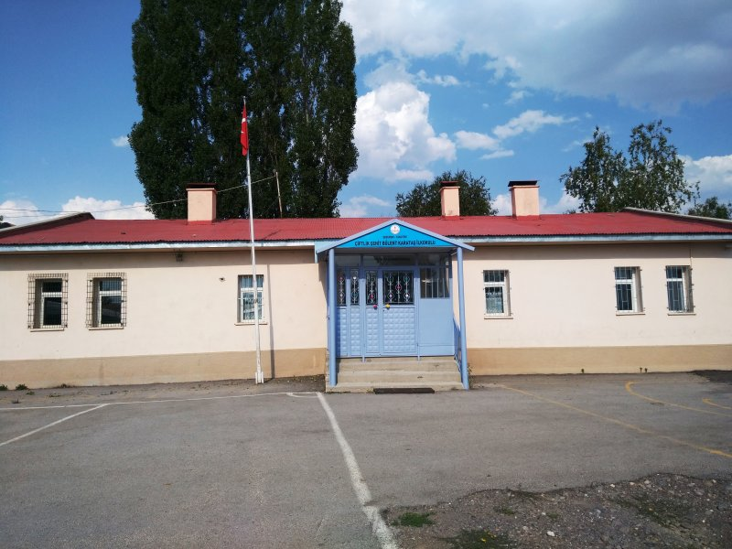
Okulumuz 1938-1939 eğitim-öğretim yılında Milli Eğitim Bakanlığı bünyesinde Çiftlik İlkokulu adıyla eğitim öğretime başlamıştır.Okulumuz 1997 yılında zorunlu eğitimin 8 yıla çıkması ile Çiftlik Şehit Bülent Karataş İlköğretim Okulu adını almıştır.2012 Yılında 12 yıllık zorunlu eğitim sistemine sistemine geçilmesi ile birlikte eğitim öğretim faaliyetlerine Çiftlik Şehit Bülent Karataş İlkokulu olarak devam etmiştir.Aynı bahçe içerisinde İlkokul ve Ortaokul olarak eğitim öğretim faaliyetlerine devam etmektedir.

ÇİFTLİK ŞEHİT BÜLENT KARATAŞ İLKOKULU
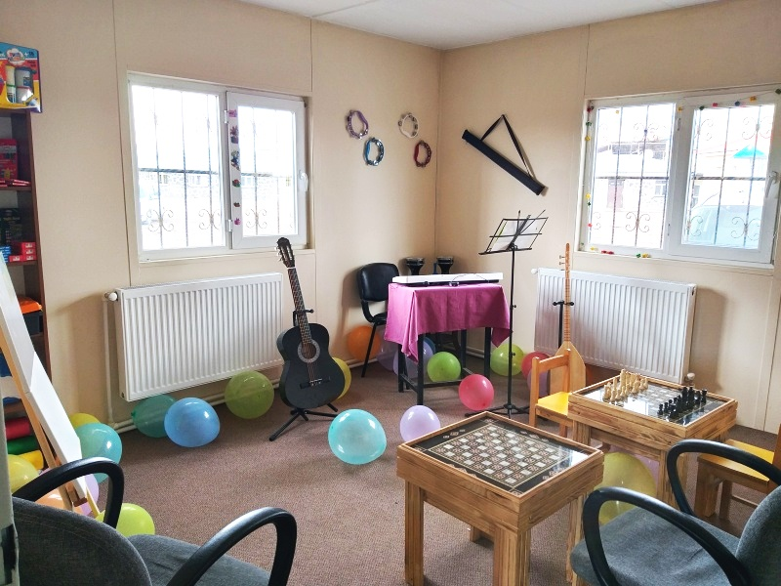 | 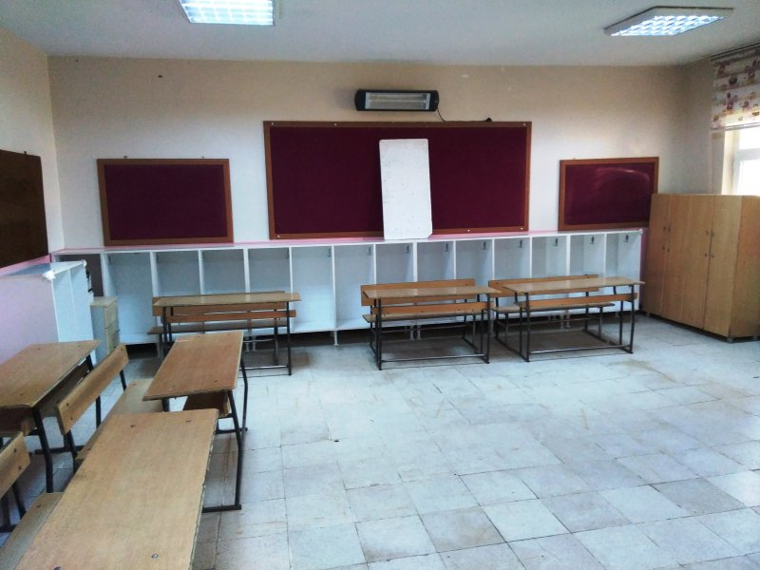
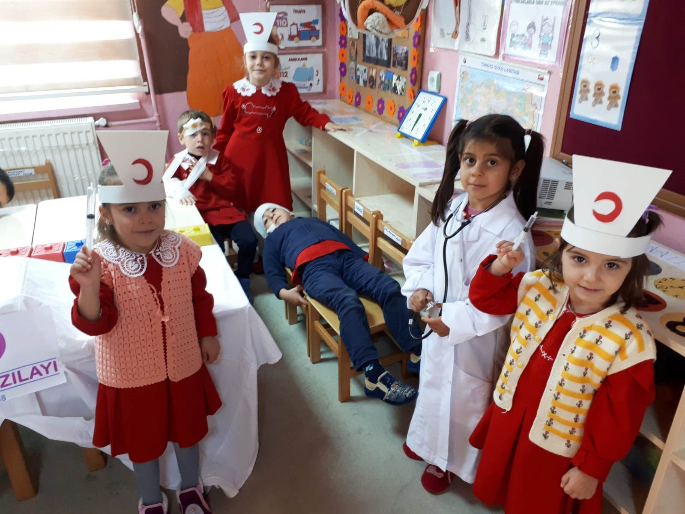 | 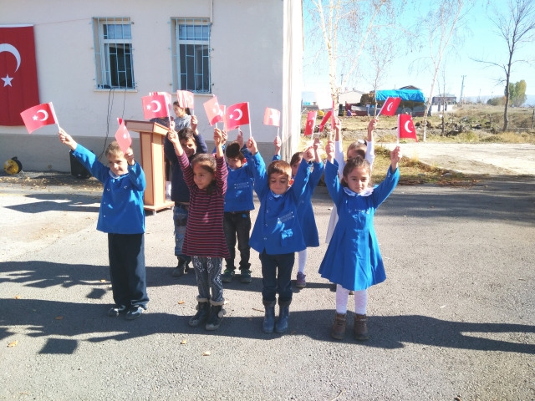

Okulun Mevcut Durumu: Temel İstatistikler

Okul Künyesi
Okulumuzun temel girdilerine ilişkin bilgiler altta yer alan okul künyesine ilişkin tabloda yer almaktadır.

Temel Bilgiler Tablosu- Okul Künyesi
İli: Erzurum |  |  |  | İlçesi: Yakutiye
Adres: | Çiftlik Mahallesi Dış Kapı No:82/A |  |  | Coğrafi Konum (link): |  | https://goo.gl/maps/aVLaYYFqj292
Telefon Numarası: | 442-2700358 |  |  | Faks Numarası: |  | --
e- Posta Adresi: | 712566@meb.k12.tr |  |  | Web sayfası adresi: |  | http://sehitbulentio.meb.k12.tr
Kurum Kodu: | 712566 |  |  | Öğretim Şekli: |  | Tam Gün
Okulun Hizmete Giriş Tarihi : 1938 |  |  |  | Toplam Çalışan Sayısı |  | 6
Öğrenci Sayısı: | Kız | 31 |  | Öğretmen Sayısı | Kadın | 5
 | Erkek | 29 |  |  | Erkek | 1
 | Toplam | 60 |  |  | Toplam | 6
Derslik Başına Düşen Öğrenci Sayısı |  |  | 12 | Şube Başına Düşen Öğrenci Sayısı |  |  | 12
Öğretmen Başına Düşen Öğrenci Sayısı |  |  | 12 | Şube Başına 30’dan Fazla Öğrencisi Olan Şube Sayısı |  |  | 0
Öğrenci Başına Düşen Toplam Gider Miktarı |  |  | 40 TL | Öğretmenlerin Kurumdaki Ortalama Görev Süresi |  |  | 3 Yıl

Çalışan Bilgileri
Okulumuzun çalışanlarına ilişkin bilgiler altta yer alan tabloda belirtilmiştir.
Çalışan Bilgileri Tablosu
Unvan* | Erkek | Kadın | Toplam
Okul Müdürü | 1 |  | 1
Sınıf Öğretmeni Ana Sınıfı Öğretmeni | -- | 5 | 5
Branş Öğretmeni | -- | -- | --
Rehber Öğretmen | -- | -- | --
İdari Personel | -- | -- | --
Yardımcı Personel | -- | 1 | 1
Güvenlik Personeli | -- | -- | --
Toplam Çalışan Sayıları | 1 | 6 | 7

Okulumuz Bina ve Alanları
Okulumuzun binası ile açık ve kapalı alanlarına ilişkin temel bilgiler altta yer almaktadır.

Okul Yerleşkesine İlişkin Bilgiler
Okul Bölümleri |  | Özel Alanlar | Var | Yok
Okul Kat Sayısı | 1 | Çok Amaçlı Salon |  | X
Derslik Sayısı | 5 | Çok Amaçlı Saha |  | X
Derslik Alanları (m2) | 156,65 | Kütüphane | X
Kullanılan Derslik Sayısı | 5 | Fen Laboratuvarı |  | X
Şube Sayısı | 5 | Bilgisayar Laboratuvarı |  | X
İdari Odaların Alanı (m2) | 16,94 | İş Atölyesi |  | X
Öğretmenler Odası (m2) | Yok | Beceri Atölyesi |  | X
Okul Oturum Alanı (m2) | 423,5 | Pansiyon |  | X
Okul Bahçesi (Açık Alan)(m2) | 2558,5
Okul Kapalı Alan (m2) | 350
Sanatsal, bilimsel ve sportif amaçlı toplam alan (m²) | 0
Kantin (m2) | 0
Tuvalet Sayısı | 4
Diğer (………….)

Sınıf ve Öğrenci Bilgileri
Okulumuzda yer alan sınıfların öğrenci sayıları alttaki tabloda verilmiştir.

SINIFI | Kız | Erkek | Toplam | SINIFI | Kız | Erkek | Toplam
Ana Sınıfı | 6 | 4 | 10
1/A | 6 | 5 | 11
2/A | 6 | 8 | 14
3/A | 8 | 8 | 16
4/A | 7 | 6 | 13

Donanım ve Teknolojik Kaynaklarımız
Teknolojik kaynaklar başta olmak üzere okulumuzda bulunan çalışır durumdaki donanım malzemesine ilişkin bilgiye alttaki tabloda yer verilmiştir.

Teknolojik Kaynaklar Tablosu
Akıllı Tahta Sayısı | 4 | TV Sayısı | 1
Masaüstü Bilgisayar Sayısı | 6 | Yazıcı Sayısı | 5
Taşınabilir Bilgisayar Sayısı | 0 | Fotokopi Makinası Sayısı | 1
Projeksiyon Sayısı | 1 | İnternet Bağlantı Hızı | 16 Mps

Gelir ve Gider Bilgisi
Okulumuzun genel bütçe ödenekleri, okul aile birliği gelirleri ve diğer katkılarda dâhil olmak üzere gelir ve giderlerine ilişkin son iki yıl gerçekleşme bilgileri alttaki tabloda verilmiştir.

Yıllar | Gelir Miktarı | Gider Miktarı
2016 | 500 | 500
2017 | 600 | 600

PAYDAŞ ANALİZİ
Kurumumuzun temel paydaşları öğrenci, veli ve öğretmen olmakla birlikte eğitimin dışsal etkisi nedeniyle okul çevresinde etkileşim içinde olunan paydaş kitlesi bulunmaktadır. Paydaşlarımızın görüşleri anket, toplantı, dilek ve istek kutuları, elektronik ortamda iletilen önerilerde dâhil olmak üzere çeşitli yöntemlerle sürekli olarak alınmaktadır.

İÇ PAYDAŞLAR | DIŞ PAYDAŞLAR
Okul Yönetimi | Kaymakamlık
Öğretmenler | İlçe Milli Eğitim Müdürlüğü
Öğrenciler | Muhtarlık
Okul Aile Birliği | Mezunlar
Veliler | Diğer Eğitim Kurumları
 | Kolluk kuvvetleri

Paydaş anketlerine ilişkin ortaya çıkan temel sonuçlara altta yer verilmiştir :

ÖĞRENCİ ANKETİ | Öğretmenlerimle ihtiyaç duyduğumda rahatlıkla görüşebilirim. | Okul müdürü ile ihtiyaç duyduğumda rahatlıkla konuşabiliyorum. | Okulun rehberlik servisinden yeterince yararlanabiliyorum. | Okula ilettiğimiz öneri ve isteklerimiz dikkate alınır. | Okulda kendimi güvende hissediyorum. | Okulda öğrencilerle ilgili alınan kararlarda bizlerin görüşleri alınır. | Öğretmenler yeniliğe açık olarak derslerin işlenişinde çeşitli yöntemler kullanmaktadır. | Derslerde konuya göre uygun araç gereçler kullanılmaktadır. | Teneffüslerde ihtiyaçlarımı giderebiliyorum. | Okulun içi ve dışı temizdir. | Okulun binası ve diğer fiziki mekânlar yeterlidir. | Okulumuzda yeterli miktarda sanatsal ve kültürel faaliyetler düzenlenmektedir.
 | 1 | 2 | 3 | 4 | 5 | 6 | 7 | 8 | 9 | 10 | 11 | 12
ORTALAMA | 4,02 | 4,06 | 2,40 | 3,30 | 4,21 | 3,31 | 3,82 | 3,80 | 4,32 | 3,21 | 2,37 | 2,83

ÖĞRETMEN ANKETİ | 1 - Okulumuzda alınan kararlar, çalışanların katılımıyla alınır. | 2 -Kurumdaki tüm duyurular çalışanlara zamanında iletilir. | 3 - Her türlü ödüllendirmede adil olma, tarafsızlık ve objektiflik esastır. | 4 - Kendimi, okulun değerli bir üyesi olarak görürüm. | 5 - Çalıştığım okul bana kendimi geliştirme imkânı tanımaktadır. | 6 - Okul, teknik araç ve gereç yönünden yeterli donanıma sahiptir. | 7 - Okulda çalışanlara yönelik sosyal ve kültürel faaliyetler düzenlenir. | 8 - Okulda öğretmenler arasında ayrım yapılmamaktadır. | 9 - Okulumuzda yerelde ve toplum üzerinde olumlu etki bırakacak çalışmalar yapmaktadır. | 10 - Yöneticilerimiz, yaratıcı ve yenilikçi düşüncelerin üretilmesini teşvik etmektedir. | 11- Yöneticiler, okulun vizyonunu, stratejilerini, iyileştirmeye açık alanlarını vs. çalışanlarla paylaşır. | 12 - Okulumuzda sadece öğretmenlerin kullanımına tahsis edilmiş yerler yeterlidir. | 13 - Alanıma ilişkin yenilik ve gelişmeleri takip eder ve kendimi güncellerim.
ORTALAMA | 4,73 | 4,63 | 4,78 | 4,72 | 4,55 | 4,55 | 4,55 | 4,00 | 4,73 | 4,73 | 4,55 | 4,55 | 4,72

VELİ  ANKETİ | İhtiyaç duyduğumda okul çalışanlarıyla rahatlıkla görüşebiliyorum. | Bizi ilgilendiren okul duyurularını zamanında öğreniyorum. | Öğrencimle ilgili konularda okulda rehberlik hizmeti alabiliyorum. | Okula ilettiğim istek ve şikâyetlerim dikkate alınıyor. | Öğretmenler yeniliğe açık olarak derslerin işlenişinde çeşitli yöntemler kullanmaktadır. | Okulda yabancı kişilere karşı güvenlik önlemleri alınmaktadır. | Okulda bizleri ilgilendiren kararlarda görüşlerimiz dikkate alınır. | E-Okul Veli Bilgilendirme Sistemi ile okulun internet sayfasını düzenli olarak takip ediyorum. | Çocuğumun okulunu sevdiğini ve öğretmenleriyle iyi anlaştığını düşünüyorum. | Okul, teknik araç ve gereç yönünden yeterli donanıma sahiptir. | Okul her zaman temiz ve bakımlıdır. | Okulun binası ve diğer fiziki mekânlar yeterlidir. | Okulumuzda yeterli miktarda sanatsal ve kültürel faaliyetler düzenlenmektedir.
 | 1 | 2 | 3 | 4 | 5 | 6 | 7 | 8 | 9 | 10 | 11 | 12 | 13
ORTALAMA | 4,23 | 4,31 | 3,21 | 3,55 | 3,65 | 3,40 | 3,70 | 3,40 | 4,40 | 3,00 | 3,30 | 2,27 | 2,80

GZFT (Güçlü, Zayıf, Fırsat, Tehdit) Analizi
Okulumuzun temel istatistiklerinde verilen okul künyesi, çalışan bilgileri, bina bilgileri, teknolojik kaynak bilgileri ve gelir gider bilgileri ile paydaş anketleri sonucunda ortaya çıkan sorun ve gelişime açık alanlar iç ve dış faktör olarak değerlendirilerek GZFT tablosunda belirtilmiştir. Dolayısıyla olguyu belirten istatistikler ile algıyı ölçen anketlerden çıkan sonuçlar tek bir analizde birleştirilmiştir.
Kurumun güçlü ve zayıf yönleri donanım, malzeme, çalışan, iş yapma becerisi, kurumsal iletişim gibi çok çeşitli alanlarda kendisinden kaynaklı olan güçlülükleri ve zayıflıkları ifade etmektedir ve ayrımda temel olarak okul müdürü/müdürlüğü kapsamından bakılarak iç faktör ve dış faktör ayrımı yapılmıştır.

İçsel Faktörler

Güçlü Yönler
Öğrenciler | Sınıf mevcutlarının düşük olması, okul öncesi eğitimin var olması, köy olduğu için öğrencilerin sürekli kontrol altında tutulabilmesi.
Çalışanlar | Kadromuzun genç olması, teknolojiye ayak uydurması, kurum içi iletişimin iyi olması, çalışanların özverili ve çalışkan olması.
Veliler | Velilerin okula öğretmenlere güveni, köy olduğu için velilere daha kolay ulaşılabilmesi.
Bina ve Yerleşke | Binamızın tek katlı olması dolayısıyla kazaların yaşanmaması, okul bahçemizin büyük olması.
Donanım | Sınıflarımızda akıllı tahta, yazıcı ve diğer sınıf donanımlarının yeterli olması.
Yönetim Süreçleri | Kurum kültürünün olması, yönetime kurum içi paydaşlarımızın katılıyor olması.
İletişim Süreçleri | Kurum içi ve kurum dışı paydaşlarla iletişimimizin iyi olması.

Zayıf Yönler
Öğrenciler | Okul dışında destek alamamaları, öğrencilerin eğitim-öğretim ile ilgili ihtiyaçlarını karşılayabilecekleri alanlara uzak olması, okuma alışkanlıklarının yeterli olmaması.
Çalışanlar | Okulumuzda kadrolu yardımcı hizmetler sınıfında çalışan olmaması, okulun öğretmen kadrosunun sık değişmesi, rehber öğretmen normunun olmaması, güvenlik elemanının olmaması.
Veliler | Velilerin eğitim düzeyinin düşük olması, okula ilgi ve alakalarının yeterli düzeyde olmaması, okuma alışkanlıklarının yeterli olmaması.
Bina ve Yerleşke | Yeterli derslik olmaması, çok amaçlı salon bulunmaması, okul bahçesinde oyun alanlarının ve düzenin az olması.
Donanım | Akıllı tahtaların alt yapısının tamamlanmamış olması.
Bütçe | Okulumuzun bütçesinin bulunmaması, okul aile birliğinin okulun ve öğrencilerin ihtiyaçlarını yeterli derecede karşılayamaması.
Rehberlik | Okul rehberlik öğretmenimizin olmaması.
Güvenlik | Okul içi güvenlik tedbirlerinin (ekonomik imkansızlıklardan dolayı) yeterince alınamaması.

Dışsal Faktörler

Fırsatlar
Politik | Okulumuz, Milli Eğitim Bakanlığı politikaları ve Milli Eğitim Bakanlığı  2014–2018 stratejik planlama faaliyetleri ışığında eğitim-öğretim faaliyetlerine devam etmektedir. Öğrencilerini eğitimin merkezine koyan bir yaklaşım sergileyen okulumuz, öğrencilerin yeniliklere açık ve yeniliklerden haberdar, gelişim odaklı olmasını sağlayıcı, önleyici çalışmalarla, risklerden koruyucu politikalar uygulayarak yasal sorumluluklarını en iyi şekilde yerine getirmek için çalışmaktadır.
Ekonomik | Belediye ve STK’larla ilişkilerimizin iyi olması nedeniyle ihtiyaçlarımızın bir kısmının bu kuruluşlar tarafından giderilebilmesi.
Sosyolojik | Köy olduğu için şehirdeki öğrencilere nazaran sosyolojik bozulma daha düşük seviyededir.
Teknolojik | Öğrencilerimizin evlerinde teknolojik alt yapının olmaması(internet, bilgisayar v.s.) okulda teknolojiye ilgi ve alakalarının daha yüksek olmasına bu konuda öğrenme isteklerinin daha fazla olmasına ve yönlendirilebilir olmalarına katkı sağlamaktadır.
Ekolojik | Köyümüzün çiftçilikten geçimini sağlamasının öğrencilerimizin doğayı daha yakından tanıması açısından etkisi büyüktür. Bununla birlikte çocukların, gelişimlerinde olumsuz sonuçlara neden olan besinler yerine tamamen doğal ürün tüketmeleri köy hayatının en önemli yararı denilebilir.

Tehditler
Politik | Erken eğitimin çocukların gelişimi ve örgün eğitimdeki başarıları üzerindeki önemli etkilerinin olduğu açıktır. Fakat bazı ailelerin çocuklarını anaokuluna göndermedikleri gözlenmektedir. Hala okuma yazma bilmeyen öğrenci velileri vardır. Okul çevresinde eğitim öğretimin yeterince önemsenmediği gözlemlenmektedir.
Ekonomik | Okulumuzun bulunduğu çevre sürekli göç veren ve çiftçilikle uğraşan bir bölge olduğu için, genel bağlamda ailelerimizin sosyoekonomik düzeyleri düşük seviyelerdedir. Bu açıdan bakıldığı zaman, ailelerin okulun maddi kaynaklarına çok fazla katkısı olmamaktadır. Belli dönemlerde okul bünyesinde okul-aile işbirliği ile çalışmaları düzenlenmekte, buradan elde edilen gelirlerle okulumuzun eksikleri giderilmeye çalışılmaktadır.
Sosyolojik | İş imkanları çiftçilik dışında yok denecek kadar az olmasından dolayı bu bölgede yaşayan velileri başka yerlere göç etmeye zorlamaktadır.Okulumuzun öğrenci sayısı her geçen yıl düşmektedir.Yeni istihdam tarzları, artan hareketlilik ve yoksulluktaki yeni yoğunlaşma etkisiyle değişen aile yapısı ve sosyal yapıda bazı bozulmalar görülmektedir.
Teknolojik | Velilerimizin kırsalda yaşayan ailelerden oluşu, köyde teknoloji alt yapısının olmayışı bir dezavantajdır. Bu durum öğrencilerimizin teknolojiyi tanıma ve kullanma açısından yetersiz kalmalarına neden olmaktadır.
Ekolojik | Her geçen gün ekolojik dengenin kötüye gitmesi.

GELİŞİM VE SORUN ALANLARIMIZ
1.TEMA: EĞİTİM VE ÖĞRETİME ERİŞİM
1 Okula devamsızlığı en düşük seviyeye indirmek
2 Okula uyum oryantasyonu hızlandırmak artırmak
3 Özel eğitime ihtiyacı olan öğrencilerin seviyelerine uygun üst düzeyde eğitim aldırmak.
4 Hayat boyu öğrenme kapsamında velilerin ihtiyaçlarına göre kurslar düzenlemek.

2.TEMA: EĞİTİM VE ÖĞRETİMDE KALİTE
1 Akademik başarıyı artırmak
2 Sosyal kültürel ve fiziksel gelişimi artırmak
3 Öğretim yöntemlerini geliştirmek öğrencilere uyarlamak
4 Ders araç gereçlerindeki eksiklikleri tamamlamak ihtiyaçları karşılamak.

3.TEMA: KURUMSAL KAPASİTE
1 Kurumsal iletişimi ve yönetimi paydaşlarla daha üst düzeye çıkarmak
2 Bina yetersiz sınıf ve öğretmenler odası ihtiyacını giderebilmek
3 Okul ve öğrenci temizlik ve hijyenini artırmak
4 İş güvenliği ve okul güvenliği konusunda bulunan sorunları imkanlar dahilinde azaltmak.

GELECEĞE YÖNELİM MİSYON VİZYON TEMEL DEĞERLER
3. BÖLÜM

  - MİSYONUMUZ

Bütün çalışanlarımızın temeli öğrencilerimizdir. Öğrencilerimize birey olarak saygı duyulur. Öğrenci ve öğretmen arasındaki sevgi-saygı bağının gün geçtikçe geliştirilmesi, herkesin ortak hedefleri arasındadır. Biz duygusunun hakim olduğu ortam ve anlayışın gereğine inanırız. Öğrencilerin öğrenmeyi öğrenmesi ilk önceliktir. Türkçenin güzel konuşulması ve yazılması ortak değerimizdir. Okul-veli işbirliği sağlanarak, öğrencinin okulda kazandığı davranışların hayata geçirilebilmeleri için çalışılır. Başarının ekip çalışması, teşvik ve ödüllendirme ile artacağına inanırız. Okulumuzun fiziki şartları iyi ve gelişmeye elverişli olması ayrıcalığımızdır.

  - VİZYONUMUZ

Her öğrencinin iyi bir üst eğitim kurumuna yerleşmesini ve sosyal becerilerini geliştirmesini, toplumsal ve milli değerleri yaşamasını sağlamak, çocuklarımıza mutlu ve başarılı bireyler olma isteği ve yeteneğini kazandırmaktır.

  - TEMEL DEĞERLER VE İLKELERİMİZ

- Önce insan,
- Karşılıklı güven ve dürüstlük,
- Sabırlı, hoşgörülü ve kararlılık,
- Eğitimde süreklilik anlayışı,
- Adaletli performans değerlendirme,
- Bireysel farkları dikkate almak,
- Kendisiyle ve çevresi ile barışık olmak,
- Yetkinlik, üretkenlik ve girişimcilik ruhuna sahip olmak,
- Doğa ve çevreyi koruma bilinci,
- Sürekli gelişim
- Sorumluluk duygusu ve kendine güven bilincini kazandıracak

4. BÖLÜM

AMAÇ HEDEF VE EYLEMLER

TEMALAR
TEMA-1:EĞİTİM VE ÖĞRETİME ERİŞİM

Stratejik Amaç 1

Kayıt bölgemizde yer alan çocukların okullaşma oranlarını artıran, öğrencilerin uyum ve devamsızlık sorunlarını gideren etkin bir yönetim yapısı kurulacaktır, özel eğitime ihtiyacı olan birey olursa okulu uygun hale getirmek. Çağın gerektirdiği ve bireylerin ihtiyaç duyduğu kişisel, sosyal, mesleki bilgi, beceri ve donanımı sağlayıcı eğitim-öğretim ortamlarına erişim ve devamın sağlanması.

Stratejik Hedef 1

Okul öncesi eğitimde katılım ve tamamlama oranlarını yükseltmek. Eğitim- öğretim sürecinin dışında kalmış tüm bireylerin tespit edilerek eğitim-öğretim ortamına erişmelerini sağlamak, öğrencilerin uyum ve devamsızlık sorunlarını çözmek, özel eğitime ihtiyacı olan öğrenci olursa okulu uygun hale getirmek.

PERFORMANS GÖSTERGELERİ: (STRATEJİK HEDEF NO: 1.1)

No | PERFORMANS  GÖSTERGESİ | Mevcut |  | HEDEF
 |  | 2018 | 2019 |  | 2020 | 2021 | 2022 | 2023
PG.1.1.a | Kayıt bölgesindeki öğrencilerden okula kayıt yaptıranların oranı (%) | 100 | 100 |  | 100 | 100 | 100 | 100
PG.1.1.b | İlkokul birinci sınıf öğrencilerinden en az bir yıl okul öncesi eğitim almış olanların oranı (%)(ilkokul) | 85 | 90 |  | 90 | 95 | 100 | 100
PG.1.1.c | Okula yeni başlayan öğrencilerden oryantasyon eğitimine katılanların oranı (%) | 80 | 85 |  | 90 | 90 | 95 | 100
PG.1.1.d | Bir eğitim ve öğretim döneminde 20 gün ve üzeri devamsızlık yapan öğrenci oranı (%) | 4 | 3 |  | 3 | 2 | 2 | 1
PG.1.1.e | Okulun özel eğitime ihtiyaç duyan bireylerin kullanımına uygunluğu (0-1) | 0 | 0 |  | 1 | 1 | 1 | 1

EYLEMLER

No | Eylem İfadesi | Eylem Sorumlusu | Eylem Tarihi
1.1.1. | Kayıt bölgesinde yer alan öğrencilerin tespiti çalışması yapılacaktır. | Okul Stratejik Plan Ekibi | 01 Eylül-20 Eylül
1.1.2 | Okul öncesi eğitimin, eğitime devamın önemi hakkında velilere bilgilendirme çalışmalarının yapmak | Okul Öncesi Öğretmeni | 01 Eylül-20 Eylül
1.1.3 | Devamsızlık yapan öğrencilerin velileriyle görüşmeler ve ev ziyaretleri yapılarak devamlarının sağlanması | Okul Öncesi Öğretmeni  Okul Müdürü | Eğitim Öğretim yılı boyunca
1.1.4 | Öğrencilerin devam durumlarının günlük takip edilerek velilere bildirilmesi | Okul Öncesi Öğretmeni | Mayıs 2019
1.1.5 | Öğrencilerin devamsızlıklarının e-okul devamsızlık sisteminden çıkarılarak velilere bildirilmesi. | Okul Müdürü | Devamsızlık mektubu dönemlerinde
1.1.6 | Özel eğitime ihtiyacı olan öğrenci olursa konu ile ilgili birimlerle iletişime geçilerek sorunlar çözülecek. | Okul Müdürü | Eğitim Öğretim yılı boyunca

TEMA-2 EĞİTİM VE ÖĞRETİME KALİTE

Stratejik Amaç 2.1
Her bireye ulusal ve uluslararası ölçütlerde bilgi, beceri, tutum ve davranışın kazandırılması ile girişimci, yenilikçi, yaratıcı, dil becerileri yüksek, iletişime ve öğrenmeye açık, özgüven ve sorumluluk sahibi sağlıklı ve mutlu bireylerin yetişmesine imkân sağlamak amacıyla Öğrenci ve velilerimize kitap okuma alışkanlığını kazandırmak

Stratejik Hedef 2.1.
Öğrencilerimizin aylık okuduğu kitap sayılarını yükseltmek

Performans Göstergeleri:

No | PERFORMANS  GÖSTERGESİ | Mevcut |  | HEDEF
 |  | 2018 | 2019 |  | 2020 | 2021 | 2022 | 2023
PG.2.1.a | Ayda okunan kitap sayısı | 4 | 4 |  | 5 | 5 | 6 | 7

Eylemler
No | Eylem İfadesi | Eylem Sorumlusu | Eylem Tarihi
2.1.1. | Her gün bir ders saatinin kitap okumaya ayrılması | Sınıf Öğretmenleri | Eğitim Öğretim Dönemi Boyunca
2.1.2 | Okul ve sınıf kitaplıklarının zenginleştirilmesi | Okul idaresi, öğretmenler, Okul Aile Birliği | Eğitim Öğretim Dönemi Boyunca
2.1.3 | Öğrencilerin ilgi ve istekleri doğrultusunda okulumuza yeni kitapların kazandırılması. | Okul idaresi, öğretmenler, Okul Aile Birliği | Eğitim Öğretim Dönemi Boyunca
2.1.4 | Eğitim ve öğretim yılı içerisinde en fazla kitap okuyan 10 öğrenciye ödül verilmesi. | Okul idaresi, öğretmenler, Okul Aile Birliği | Eğitim Öğretim Dönemi Boyunca
2.1.5 | Sınıf kütüphanelerinin düzenlenerek etkin kullanıma açılması | Okul idaresi, öğretmenler, Okul Aile Birliği, Kütüphanecilik Kulübü | Eğitim Öğretim Dönemi Boyunca
2.1.6 | Evde de kitap okuma saatine yer verilmesi | Sınıf öğretmeni, Veli | Eğitim Öğretim Dönemi Boyunca

Stratejik Hedef 2.2:
Velilerimize ayda okuduğu kitap sayısını artırmak.

Performans Göstergeleri

No | PERFORMANS  GÖSTERGESİ | Mevcut |  | HEDEF
 |  | 2018 | 2019 |  | 2020 | 2021 | 2022 | 2023
PG.2.2.a | Okunan kitap sayısı | 1 | 2 |  | 3 | 4 | 4 | 5

Eylemler
No | Eylem İfadesi | Eylem Sorumlusu | Eylem Tarihi
2.2.1. | “Anne ve babamla birlikte kitap okuyorum” projesinin düzenlenmesi. | Okul idaresi ve öğretmenler, Okul Aile Birliği | Eğitim Öğretim Dönemi Boyunca
2.2.2 | “Anne ve babamla birlikte kitap okuyorum” projesinin öğretmenlerimiz tarafından uygulanması. | Okul idaresi, öğretmenler, Okul Aile Birliği | Eğitim Öğretim Dönemi Boyunca
2.2.3 | Veli toplantıları düzenlenerek projenin velilere anlatılması. | Okul idaresi, öğretmenler, Okul Aile Birliği | Eğitim Öğretim Dönemi Boyunca

Stratejik Amaç 2.2:

Öğrencilere sağlıklı beslenme alışkanlığını kazandırmak.
Stratejik Hedef 2.2.1:
Okulumuzdaki öğrencilerin “Yemekte Denge” projesi kapsamında dengeli ve sağlıklı beslenmeye yöneltmek.
Performans Göstergeleri
No | PERFORMANS  GÖSTERGESİ | Mevcut |  | HEDEF
 |  | 2018 | 2019 |  | 2020 | 2021 | 2022 | 2023
PG.2.2.1.a | Yemekte Denge Projesine katılan Öğrenci Sayısı | 60 | 70 |  | 80 | 90 | 100 | 100

Eylemler
No | Eylem İfadesi | Eylem Sorumlusu | Eylem Tarihi
2.2.1. | Öğrencilerimiz için beslenme saatlerinde uzman kişiler tarafından dengeli beslenme programlarının hazırlanıp uygulanması. | Okul idaresi, Öğretmenler, Uzmanlar | Eğitim Öğretim Dönemi Boyunca
2.2.2 | Velilerimize dengeli beslenme konusunda seminerler verilmesi. | Okul idaresi, öğretmenler, Sağlık ve Temizlik Kulübü | Eğitim Öğretim Dönemi Boyunca
2.2.3 | Beslenme sorunları olan öğrencilerin ilgili birimlere yönlendirilmesi. | Okul idaresi, öğretmenler | Eğitim Öğretim Dönemi Boyunca

Stratejik Amaç 2.3:
Teknolojiyi eğitim alanında etkin ve bilinçli kullanabilmek.

Stratejik Hedef 2.3.1:
Okulumuz bünyesindeki teknolojik araçların etkin ve bilinçli kullanılması
Performans Göstergeleri
No | PERFORMANS  GÖSTERGESİ | Mevcut |  | HEDEF
 |  | 2018 | 2019 |  | 2020 | 2021 | 2022 | 2023
PG.2.3.1.a | Okulumuzdaki teknolojik araçlardan bilinçli olarak faydalanan öğretmen oranı (%) | 90 | 95 |  | 95 | 100 | 100 | 100
PG.2.3.1.b | Okulumuzdaki teknolojik araçlardan bilinçli olarak faydalanan öğrenci oranı (%) | 50 | 60 |  | 65 | 70 | 80 | 90

Eylemler
No | Eylem İfadesi | Eylem Sorumlusu | Eylem Tarihi
2.3.1.1 | Öğretmenlerin okuldaki teknolojik araçları bilinçli olarak kullanmaları için seminerler düzenlenmesi ve hizmet içi kurslara yönlendirilmesi | İlçe Milli Eğitim Müdürlüğü  Okul idaresi | Eğitim Öğretim Dönemi Boyunca
2.3.1.2 | Öğrencilerimizin teknolojik araçları bilinçli olarak kullanabilmeleri için çalışmarın yapılması | Okul idaresi  Sınıf Öğretmenleri | Eğitim Öğretim Dönemi Boyunca
2.3.1.3 | Tüm sınıflarda ve tüm derslerde bilişim teknolojilerinin etkin olarak kullanılmasını sağlamak. | Okul idaresi, Öğretmenler | Eğitim Öğretim Dönemi Boyunca

Stratejik Amaç 2.4:
Okulumuzda sosyal yardımlaşma ve dayanışma bilinci kazandırmak.
Stratejik Hedef 2.4.1:
Çevremizde ihtiyaç sahipleri için düzenlenen yardım kampanyalarına katılan öğrenci sayısını artırmak.
Performans Göstergeleri
No | PERFORMANS  GÖSTERGESİ | Mevcut |  | HEDEF
 |  | 2018 | 2019 |  | 2020 | 2021 | 2022 | 2023
PG.2.4.1.a | Öğrenci Sayısı | 60 | 65 |  | 70 | 75 | 80 | 85

Eylemler
No | Eylem İfadesi | Eylem Sorumlusu | Eylem Tarihi
2.4.1.1 | Her sene başında öncelikle okulumuz öğrencilerinin kendileri ve yakınları olmak üzere çevremizdeki engelli, yardıma muhtaç aileleri ve kişileri belirlemesi. | Okul idaresi, Öğretmenler | 1 Eylül - 30 Kasım
2.4.1.2 | Belirlenen kişiler için çeşitli kurumlardan, esnaf ve hayırseverlerden yardım talebinde bulunulması. | Okul İdaresi, öğretmenler | 30 Kasım – 30 Mayıs
2.4.1.3 | Okulumuzda da acil ihtiyaçlılar öncelikli olmak üzere yıl boyunca sürecek yardım sandıkları oluşturulması. | Okul idaresi, öğretmenler | 30 Kasım – 30 Mayıs

Stratejik Amaç 2.5:

Düzenlenen sosyal ve kültürel etkinliklerle sanat ve kültür sevgisini arttırmak.
Stratejik Hedef 2.5.1:
Eğitim öğretim yılı içerisinde düzenlenen sosyal etkinlik sayısını arttırmak.

No | PERFORMANS  GÖSTERGESİ | Mevcut |  | HEDEF
 |  | 2018 | 2019 |  | 2020 | 2021 | 2022 | 2023
PG.2.5.1.a | Düzenlenen Sosyal Etkinlik Sayısı | 1 | 2 |  | 3 | 4 | 4 | 4

Eylemler
No | Eylem İfadesi | Eylem Sorumlusu | Eylem Tarihi
2.5.1.1 | Sene sonunda yıl boyu yapılan çalışmaların yer alacağı etkinliklerin yapılması. | Okul idaresi, Öğretmenler | Eğitim Öğretim Dönemi Boyunca
2.5.1.2 | Öğrencilerin yetenekleri doğrultusunda tiyatro ve müzik çalışmaları yapılması, kutlama ve anma günlerinde milli bayramlarda konuya yönelik tiyatro, rond, piyes, oratoryo çalışmaların yapılması. | Okul idaresi, Öğretmenler, Kutlama ve Anma Törenleri Komitesi | Eğitim Öğretim Dönemi Boyunca

Stratejik Hedef 2.5.2:

Okuldaki sosyal ve kültürel faaliyetlerine katılan öğrenci oranının %65’dan , plan dönemi sonunda % 90’ye çıkarmak

No | PERFORMANS  GÖSTERGESİ | Mevcut |  | HEDEF
 |  | 2018 | 2019 |  | 2020 | 2021 | 2022 | 2023
PG.2.5.2.a | Faaliyetlere Katılan Öğrencilerin Tüm Öğrencilere Oranı(%) | 65 | 70 |  | 75 | 80 | 85 | 90

Eylemler
No | Eylem İfadesi | Eylem Sorumlusu | Eylem Tarihi
2.5.2.1 | Derslerde ünitelere göre tiyatro, piyes, oratoryo, rond vs çalışmalarına yer verilmesi ve bu çalışmaların sene başında planda belirtilmesi. | Okul idaresi, Öğretmenler, Kutlama ve Anma Komitesi | Eğitim Öğretim Dönemi Boyunca
2.5.2.2 | Belirli gün ve haftaların kutlanmasında, anma günlerinde ve milli bayramlarda okunan yapılan konuşmalar, okunan şiirlerin yanında, rond, tiyatro ve piyes çalışmalarından en az birine yer verilmesi. | Okul idaresi, Öğretmenler, Kutlama ve Anma Komitesi | Eğitim Öğretim Dönemi Boyunca

Stratejik Hedef 2.5.3.
Eğitim öğretim yılı içerisinde sosyal ve kültür amaçlı gezi yapmak.

No | PERFORMANS  GÖSTERGESİ | Mevcut |  | HEDEF
 |  | 2018 | 2019 |  | 2020 | 2021 | 2022 | 2023
PG.2.5.3.a | Düzenlenen Gezi Sayısı | 1 | 1 |  | 2 | 2 | 2 | 3

Eylemler
No | Eylem İfadesi | Eylem Sorumlusu | Eylem Tarihi
2.5.3.1 | Ünitelere göre yapılabilecek gezilerin tespit edilerek, bunun sene başında velilere bildirilerek plana alınması. | Okul idaresi, Öğretmenler | Eğitim Öğretim Dönemi Boyunca
2.5.3.2 | Velilerden gelen kültürel ve sosyal gezi isteklerinin değerlendirilerek plana alınması. | Okul idaresi, Öğretmenler | Eğitim Öğretim Dönemi Boyunca

Stratejik Amaç 2.6:

Düzenlenen sosyal ve kültürel ve sanatsal yarışmalara öğrenci katılımının sağlanarak özgüven duygularını arttırmak.

Stratejik Hedef 2.6.1.
Okul içinde ve ulusal yapılan sosyal, kültürel, sanatsal yarışma sayısını arttırmak.
No | PERFORMANS  GÖSTERGESİ | Mevcut |  | HEDEF
 |  | 2018 | 2019 |  | 2020 | 2021 | 2022 | 2023
PG.6.1.a | Düzenlenen Yarışma Sayısı | 6 | 10 |  | 12 | 14 | 16 | 18

Eylemler
No | Eylem İfadesi | Eylem Sorumlusu | Eylem Tarihi
2.6.1.1 | Törenler ekibi ve inceleme komitesi tarafından okul öğretmenlerinin de desteğiyle yıl içinde yapılacak yarışmaların (şiir, kompozisyon, spor vs) belirlenmesi. . | Okul idaresi, Öğretmenler | Eğitim Öğretim Dönemi Boyunca
2.6.1.2 | Tespit edilen yarışmaların yanı sıra talep edilen yarışmalar varsa, onların da değerlendirmeye alınması. | Okul idaresi, Öğretmenler | Eğitim Öğretim Dönemi Boyunca
2.6.1.3 | İl ya da ülke düzeyinde duyurulan yarışmalara katılımın sağlanması için öğrenciye duyurunun yapılması ve bu yarışmaların da listeye dahil edilmesi. | Okul idaresi, Öğretmenler | Eğitim Öğretim Dönemi Boyunca
2.6.1.4 | Okul içi ya da okul dışı yarışmalara katılarak birinci olan ya da dereceye giren öğrencilerin ödüllendirilmesi. | Okul idaresi, Öğretmenler | Eğitim Öğretim Dönemi Boyunca

TEMA-3KURUMSAL KAPASİTE

Stratejik Amaç 3:

Okulumuzda görev yapan yönetim, eğitim ve destek personelinin görev ve sorumluluk alanlarında sahip olmaları gereken bilgi ve becerilerini güncel tutup enformasyon teknolojileri kullanım becerilerini artırarak beşeri alt yapının güçlendirilmesi, yönetim ve organizasyon yapılarının daha etkin kılınması, kurumların fiziki ve mali alt yapılarının daha etkin hale getirilmesinin sağlanması.

Stratejik Hedef 3.1:

Bina ve yerleşkenin mevcut durumunun iyileştirilmesi.
Stratejik Hedef 3.1.1: 2019-2023 stratejik plan döneminde; ihtiyaç tespiti yapılarak mevcut kaynakları nitelik olarak geliştirmek.

.
Performans Göstergeleri
No | PERFORMANS  GÖSTERGESİ | Mevcut |  | HEDEF
 |  | 2018 | 2019 |  | 2020 | 2021 | 2022 | 2023
PG.3.1.a | Okul bahçesinin düzenlenerek oyun alanlarının yapılması | 0 | 2 |  | 2 | 2 | 3 | 3
PG.3.1.b | Bina dış yüzeyinin yalıtım yapılması | 0 | 1 |  | 1 | 1 | 1 | 1

Eylemler
No | Eylem İfadesi | Eylem Sorumlusu | Eylem Tarihi
3.1.1. | Okul bahçe düzenlenmesi ve bina dış cephe yalıtımının yapılması için İlçe Milli Eğitim Müdürlüğü ile iletişime geçilmesi | Okul idaresi | Eğitim Öğretim Dönemi Boyunca
3.1.2 | Okul bahçe düzenlenmesi ve bina dış cephe yalıtımının yapılması için İlçe ve Büyükşehir Belediyeleri ile iletişime geçilmesi | Okul idaresi | Eğitim Öğretim Dönemi Boyunca
3.1.3

Stratejik Hedef 3.2:

Bina ve yerleşkenin güvenliğinin arttırılması.

Stratejik Hedef 3.2.1:
2019-2023 stratejik plan döneminde; okul binasının güvenliği için güvenlik personeli alınması

Performans Göstergeleri
No | PERFORMANS  GÖSTERGESİ | Mevcut |  | HEDEF
 |  | 2018 | 2019 |  | 2020 | 2021 | 2022 | 2023
PG.3.2.1.a | Okul güvenlik personel sayısı | 0 | 1 |  | 1 | 1 | 1 | 1

Eylemler
No | Eylem İfadesi | Eylem Sorumlusu | Eylem Tarihi
3.2.1. | Okul güvenlik personeli alımının sağlanması İlçe Milli Eğitim Müdürlüğü ile iletişime geçilmesi | Okul idaresi | Eğitim Öğretim Dönemi Boyunca

Stratejik Hedef 3.3:

Temizliğinin daha üst düzeye çıkartılması

Stratejik Hedef 3.3.1:
Eğitim – öğretim süresince lavabo, derslik ve diğer birimlerin temizlik düzeyinin arttırılması

Performans Göstergeleri
No | PERFORMANS  GÖSTERGESİ | Mevcut |  | HEDEF
 |  | 2018 | 2019 |  | 2020 | 2021 | 2022 | 2023
PG.3.3.1.a | Yardımcı Hizmetli sayısının arttırılması | 1 | 2 |  | 2 | 2 | 2 | 2

Eylemler

No | Eylem İfadesi | Eylem Sorumlusu | Eylem Tarihi
3.3.1. | Okulumuza Yardımcı Personel alımının sağlanması İlçe Milli Eğitim Müdürlüğü ile iletişime geçilmesi | Okul idaresi | 1 Eylül – 30 Kasım

Stratejik Hedef 3.4:

Okulumuzdaki insan kaynaklarının donanımsal olarak geliştirmek.

Stratejik Hedef 3.4.1:
Belirlenen plan döneminde okulumuzdaki insan kaynaklarının sürekli olarak
gelişmesini sağlamak, mesleki yeterliliklerini arttırmak.

No | PERFORMANS  GÖSTERGESİ | Mevcut |  | HEDEF
 |  | 2018 | 2019 |  | 2020 | 2021 | 2022 | 2023
PG.3.4.1.a | Eğitim Öğretim yılı içerisinde Bakanlığımız bünyesinde açılan hizmet içi kurslara katılım sayısı | 3 | 3 |  | 4 | 6 | 6 | 6

Eylemler

No | Eylem İfadesi | Eylem Sorumlusu | Eylem Tarihi
3.4.1 | Okulumuzda bulunan tüm personellerin Bakanlığımız tarafından açılan merkezi ve yerel hizmet içi eğitime katılımlarının sağlanması | Okul idaresi, öğretmenler | Eğitim Öğretim Dönemi Boyunca

5. BÖLÜM

MALİYETLENDİRME

2019-2023 Stratejik Planı Faaliyet/Proje Maliyetlendirme Tablosu

Kaynak Tablosu | 2019 | 2020 | 2021 | 2022 | 2023 | Toplam
Genel Bütçe | 0 | 0 | 0 | 0 | 0 | 0
Valilikler ve Belediyelerin Katkısı | 0 | 0 | 0 | 0 | 0 | 0
Diğer (Okul Aile Birlikleri) | 1500 | 1800 | 1900 | 2000 | 2500 | 9700
TOPLAM | 1500 | 1800 | 1900 | 2000 | 2500 | 9700

.
6. BÖLÜM

İZLEME ve DEĞERLENDİRME

İZLEME ve DEĞERLENDİRME

ÇİFTLİK ŞEHİT BÜLENT KARATAŞ İLKOKULU MÜDÜRLÜĞÜ
2019-2023 STRATEJİK PLANI

İZLEME VE DEĞERLENDİRME MODELİ

5018 sayılı Kamu Mali Yönetimi ve Kontrol Kanunun amaçlarından biri; kalkınma planları ve programlarda yer alan politika ve hedefler doğrultusunda kamu kaynaklarının etkili, ekonomik ve verimli bir şekilde elde edilmesi ve kullanılmasını, hesap verebilirliği ve malî saydamlığı sağlamak üzere, kamu malî yönetiminin yapısını ve işleyişini düzenlemektir.
Bu amaç doğrultusunda kamu idarelerinin; stratejik planlar vasıtasıyla, kalkınma planları, programlar, ilgili mevzuat ve benimsedikleri temel ilkeler çerçevesinde geleceğe ilişkin misyon ve vizyonlarını oluşturması, stratejik amaçlar ve ölçülebilir hedefler saptaması, performanslarını önceden belirlenmiş olan performans göstergeleri doğrultusunda ölçmesi ve bu sürecin izleme ve değerlendirmesini yapmaları gerekmektedir.
İzleme, stratejik plan uygulamasının sistematik olarak takip edilmesi ve raporlanmasıdır. Değerlendirme ise, uygulama sonuçlarının amaç ve hedeflere kıyasla ölçülmesi ve söz konusu amaç ve hedeflerin tutarlılık ve uygunluğunun analizidir.
Stratejik Planın başarısı, ortaya konulan amaçlara ulaşılıp ulaşılmadığını ya da amaçlar yönünde ilerleme olup olmadığını bilmekten geçer. Uzun vadeli hedeflere ulaşmak için bunların ölçülebilir kısa vadeli uygulama bölümlerine indirgenmesi gereklidir. Kısa vadeli sonuçları kontrol etmek doğal ve sağlıklı bir yaklaşımdır. Performans hedefleri bu açıdan önemlidir. Oğuzeli İlçe Milli Eğitim Müdürlüğü Stratejik Planında ortaya konulan ve 2019-2023 dönemine yönelik hedeflere ilişkin gerçekleşmeler planın başarıya ulaşması için bu dönemler içinde yıllık iki kez gözden geçirilecektir. Bu değerlendirme, faaliyet alanları çerçevesinde, Müdürlüğün birimlerinin hazırlayacağı 6 aylık faaliyet raporlarıyla yapılacaktır. İlerleme sağlanan ve sağlanamayan alanların ortaya konulacağı bu raporlar, faaliyetlerin sürekli geliştirilmesi için plana ışık tutacaktır.
Stratejik Planın belirli dönemlerde izlenmesi ve değerlendirilmesi, Stratejik Plan Hazırlama Ekibi tarafından yapılacak ve hazırlanan raporlar Strateji Geliştirme Hizmetleri sorumlu müdür yardımcısına sunulacaktır.
İzleme ve değerlendirme süreci kurumsal öğrenmeyi ve sürekli iyileştirmeyi sağlayacak, ayrıca, hesap verebilirlik ve şeffaflık ilkelerine katkıda bulunacaktır.

İzleme Değerlendirme  Dönemi | Gerçekleştirilme Zamanı | İzleme Değerlendirme Dönemi Süreç Açıklaması | Zaman Kapsamı
Birinci İzleme-Değerlendirme Dönemi | Her yılın  Temmuz ayı içerisinde | - SPE birimi tarafından harcama birimlerinden sorumlu oldukları göstergeler ile ilgili gerçekleşme durumlarına ilişkin verilerin toplanması ve konsolide edilmesi  - Göstergelerin gerçekleşme durumları hakkında hazırlanan raporun üst yöneticiye sunulması | Ocak-Temmuz dönemi
İkinci İzleme-Değerlendirme Dönemi | İzleyen yılın Şubat ayı sonuna kadar | - SPE birimi tarafından harcama birimlerinden sorumlu oldukları göstergeler ile ilgili yılsonu gerçekleşme durumlarına ilişkin verilerin toplanması ve konsolide edilmesi  - Üst yönetici başkanlığında harcama birim yöneticilerince yılsonu gerçekleşmelerinin, gösterge hedeflerinden sapmaların ve sapma nedenlerin değerlendirilerek gerekli tedbirlerin alınması | Tüm yıl

EKLER:
Öğretmen, öğrenci ve veli anketleri.

